CD-CTST-KNTT  Đề tham khảo | ĐỀ KIỂM TRA HỌC KÌ 1- NH: 2021-2022  Môn: Toán 6- Thời gian làm bài 90’
I. PHẦN TRẮC NGHIỆM
Câu 1. Số tự nhiên chia hết cho 2 và 5 có chữ số tận cùng là:
A. 5 B. 2 và 5 C. 0 D. 2
Câu 2. Số phần tử của tập hợp: 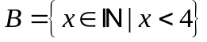 là:
A. 3 B. 4 C. 5 D. 6
Câu 3. Trong các số 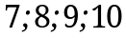 số nguyên tố là:
A. 9 B. 7 C. 8 D. 10
Câu 4. Tập hợp các ước của 8 là:
A. 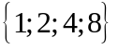 B. 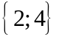 C. 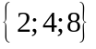 D. 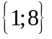
Câu 5. Ước chung lớn nhất của 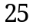 và 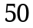 là:
A. 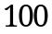 B. C. 5 D.
Câu 6. Kết quả của phép tính 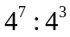 là:
A. B. 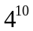 C. 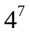 D. 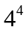
Câu 7: Một đám đất hình tam giác vuông có hai cạnh góc vuông dài 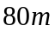 và 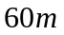. Tính độ dài chiều cao tương ứng với cạnh còn lại của tam giác, biết rằng cạnh đáy dài 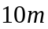?
A. 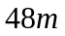. B. 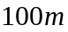. C. 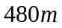. D. 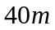.
Câu 8: Tính đáy 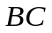 của 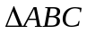, biết diện tích hình tam giác là 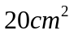và chiều cao 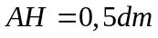.
A. 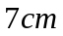. B. 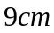. C. 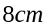. D. 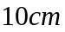.
II. PHẦN TỰ LUẬN
Bài 1. Thực hiện tính (tính nhanh nếu có):
a. 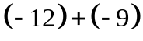 b. 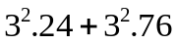 c. 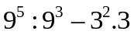 d.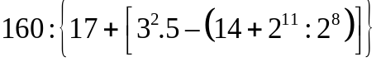
Bài 2. Tìm số nguyên x, biết: a. 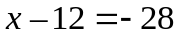 b. 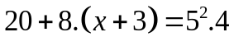
Bài 3. Tìm ƯCLN 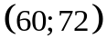
Bài 4. Một số học sinh khối 6 của một trường được cử đi mít tinh. Nếu xếp thành 6 hàng, 9 hàng và 12 hàng đều vừa đủ. Tính số học sinh khối 6 đã được cử đi. Biết số học sinh trong khoảng từ đến 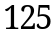 học sinh.
Bài 5. Để lát nền một căn phòng học hình chữ nhật, người ta dùng loại gạch men hình vuông có cạnh là 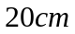.
a. Hỏi cần bao nhiêu viên gạch để lát kín nền phòng học đó, biết rằng nền phòng học có chiều rộng 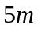, chiều dài 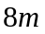 và phần gạch vữa không đáng kể?
b. Nếu một viên gạch giá 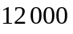 đồng và tiền công trả cho 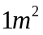 là 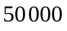 đồng. Số tiền phải trả cho tiền lát hết căn phòng là bao nhiêu tiền?
Bài 6. Tính tổng các số nguyên x, biết: 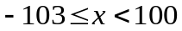
***
HƯỚNG DẪN GIẢI ĐỀ SỐ 21
I.PHẦN TRẮC NGHIỆM
Câu | 1 | 2 | 3 | 4 | 5 | 6 | 7 | 8
Đáp án | C | A | B | A | B | D | A | C
II. PHẦN TỰ LUẬN
Bài 1. a.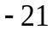 b. 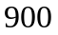 c. d.
Bài 2. a. 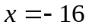 b. 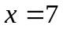.
Bài 3. Phân tích + 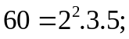 +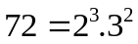
ƯCLN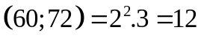
Bài 4. Gọi a là số học sinh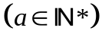.
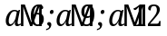 nên a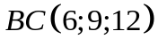
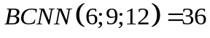.
Nên: 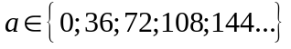
Kết hợp điều kiện ta được 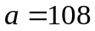
Vậy số học sinh khối 6 đã được cử đi là 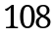 em
Bài 5. Đổi: 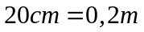.
Diện tích viên gạch hình vuông là: 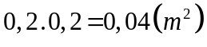.
Diện tích căn phòng hình chữ nhật là: 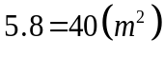.
Số viên gạch để lát kín nên phòng học đó là: 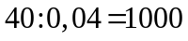 (viên ).
b. Số tiền mua gạch là: 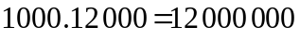 (đồng).
Tiền công phải trả là: 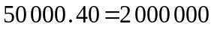 (đồng).
Số tiền phải trả để lát hết căn phòng đó là: (đồng).
Câu 6: Ban đọc tự viết số nguyên và tính được kết quả là: 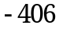
THAM KHẢO TOÁN 6
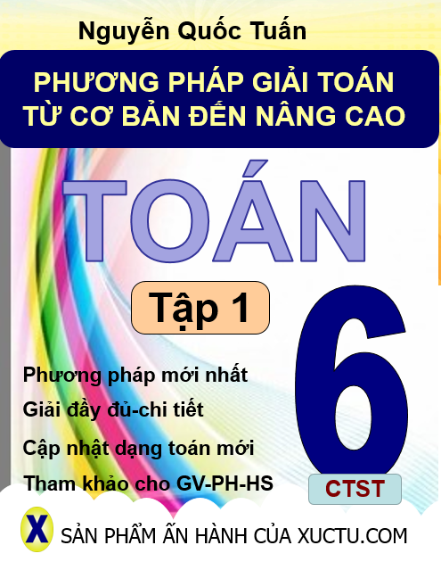 | 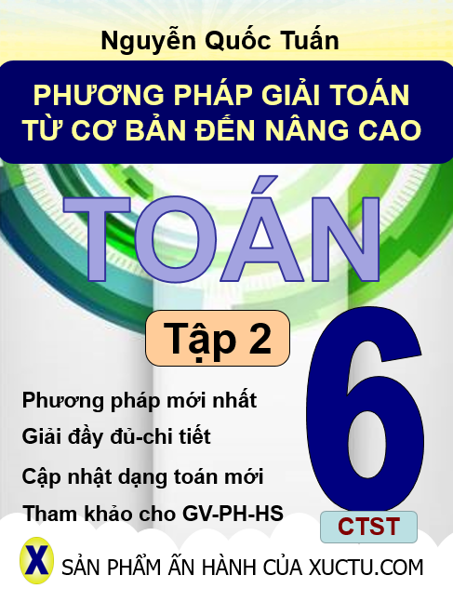 |  | 
 | 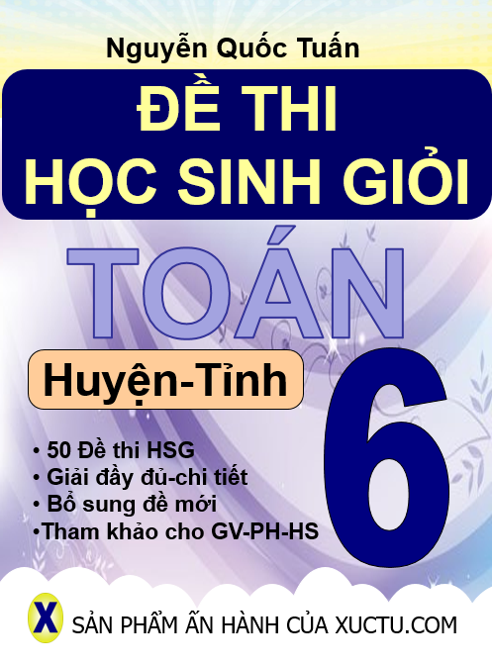 | 



